Université Paul Sabatier Toulouse III


Rapport intermédiaire de Projet Ter
Pilotage d’un robot LEGO en milieu hostile

Réalisé par : M. Brisbare Kévin L3 informatique

Encadré par : Mme. Rochange Christine
Mme. Bannay Florence

Tuteur : M. Mengin Jérôme

Année Universitaire : 2015-2016
Table des matières
Remerciments (On commence par une caresse dans le sens du poil) 3
I.Introduction 3
A.Présentation 3
B.Objectifs 3
II.Le robot 3
A.Le capteurs 3
B.Tourner à 90° 3
C.Se positionner 4
III.Mapping 4
A.Ultrasons 4
B.Problèmes 4
1)La texture des murs 4
2)La fréquence 4
3)L'angle de vision 5
4)Solutions possibles 5
C.Champ de vision 5
D.Stratégie d'exploration 6
E.Visualisation 6
IV.Robot Ricochet 6
A.Principe du jeu 6
B.Algorithme A* 6
1)Principe du jeu 6
2)Le générateur de labyrinthe 6
Fonctionnement 6
Interface 6
3)L'algorithme 7
Initialisation 7
La boucle Récursive 7
Heuristique 7
Retrouver le chemin 7
Tests et résultats (interface graphique) 7
C.Choix du point de départ 8
V.Problèmes rencontrés 8
VI.Améliorations 8
VII.Questions 8
VIII.Conclusion 8
Références 10

Remerciments (On commence par une caresse dans le sens du poil)

Nous tenons à remercier Benjamin.

Introduction

Présentation
Le sujet de Ter consiste à programmer un robot LEGO Mindstorm Education 9797 afin qu'il puisse cartographier un terrain de dimension connu et trouver une solution au robot ricochet. Voici le lien

Concours par l'AFIA : 1ière année niveau 1 pour TER

programmation JAVA :
- langage simple
- pour ma par 4ième année de prog java
- beaucou de docs contrairement au C

Objectifs
Niveau 1

Le robot

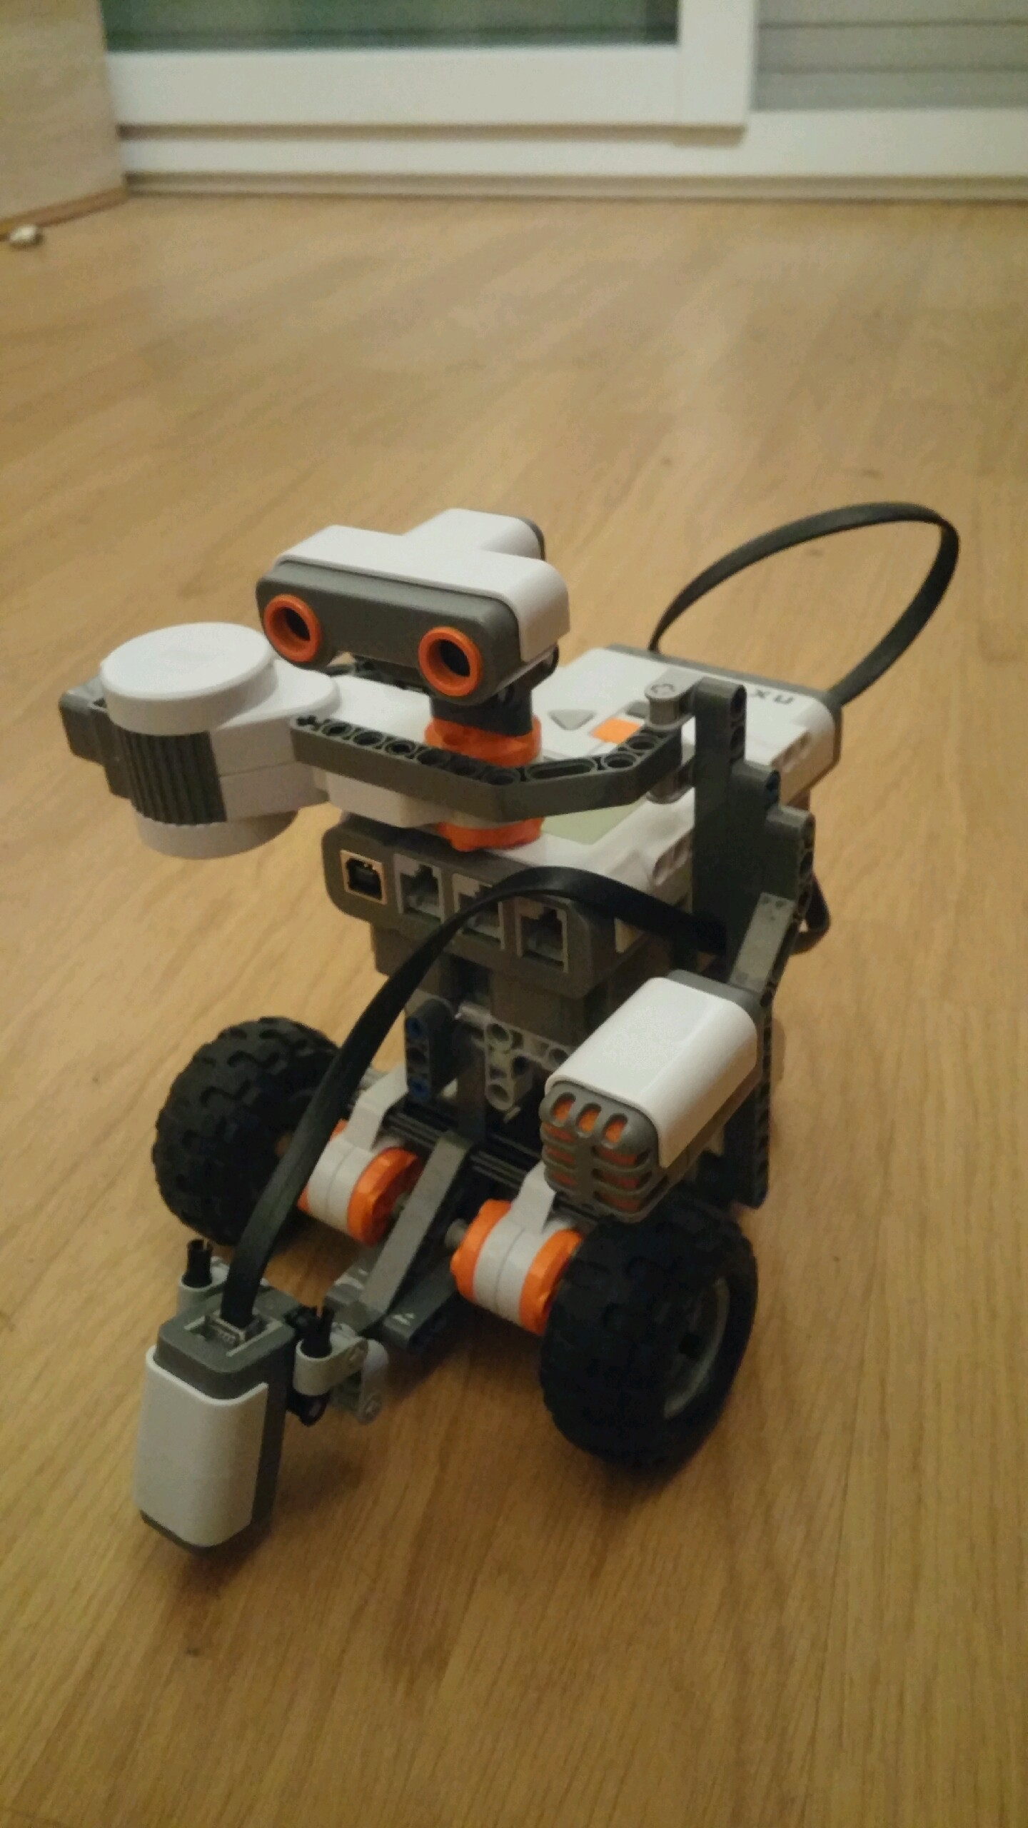
Le capteurs

Une tête rotative avec capteur à ultrasons.

Deux roues motrices

Une roue arrière ( guide)

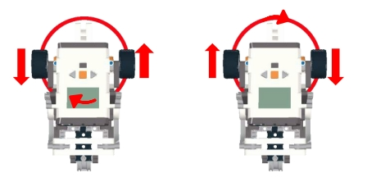
Tourner à 90°
Diametre des roues
vitesse

petit problème roulette arrière
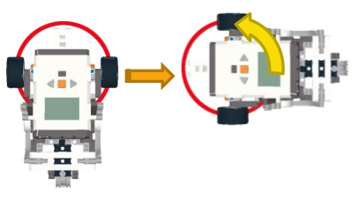

Tourner sur place

Se positionner

Utilisation du capteur à ultrasons : Partons du principe que le robot se situe à +/- 3cm de la position idéale ( au centre de la case ) plus un angle d'erreur pouvant aller jusqu'à 15° GRAND MAX. Partons aussi du principe qu'il y à forcément un mur parallèle à la trajectoire du robot à moins de 2m soit 4/5 case, les ultrasons ayant une marge de +/- 3cm. Enfin le tout fait dévier le robot comme un fou … PROUVE LE CONTRAIRE !!!

Mapping

Ultrasons
Distance max
retrouver site différents test et incertitudes !!!!!
angle fonctionnement

Problèmes

La texture des murs
Les valeurs des distances calculés par les capteurs dépendent de la composition des mur :
Mur lisse image

Selon le type des murs, les valeurs obtenues différents :
  - Si les murs sont de vrai parpaing (surfaces solides, rugueuse et pleins d'aspérités) :
Alors la valeur obtenu sera le point le plus proche (même si le parpaing est vue de travers)
  - Sinon, il faut que le robot soit face au mur car les ondes de reviendrons pas !!!

La fréquence

Une amélioration possible serait d'utiliser deux capteurs à ultrason, un de chaque coté, mais tous les capteurs à ultrason du pack mindstorm nxt sont sur la même fréquence. Il existe cependant un mode dans lequel on peut contrôler le moments d’envoi et de capture des ondes. Le mode ping(voir javaDoc).

Il est ainsi possible de synchroniser ou alterner les deux capteurs de façon à éviter les interférences.
Durée min entre deux ping ???

L'angle de vision

30° avec schémas
distance max 255

angles les plus utiles

position parfaite !!!

Solutions possibles

Avancer les capteurs

faire tourner les capteurs tel des gyrophare et bien synchroniser les capteurs afin de calculer en fonction des angles et des distances reçus, la position des murs : visibilité accrue => parcours du labyrinthe plus rapidement

Construction :
  - ne pas gêner lors des virages
  - équilibre du robot en roulant et en tournant
  - changements majeurs sur la construction du robot

Champ de vision
En cours …

2 cas :
- prise des valeurs quand le robot est au milieu d'une case dans une directions « à peu près » droite :
Sachant la dimension des cases, ainsi des possibles murs, et étant donné l'angle de vision de 30° du capteur, certains angles s'avèrent plus appropriés afin de prendre les valeurs et de les exploitées au maximum.

images

- prise des valeurs sans arrêt du robot :

Considérons maintenant que le robot est capable d'être droit, de tourner perpendiculairement avec assez de précision et de prendre des mesures en continu.

La position et l'orientation du robot étant relativement fiable, il est alors possible de prendre des valeurs au bon moment (en fonctions de sa position sur la case) afin d'avoir de meilleurs angles pour prendre des mesures et pouvoir repérer les murs

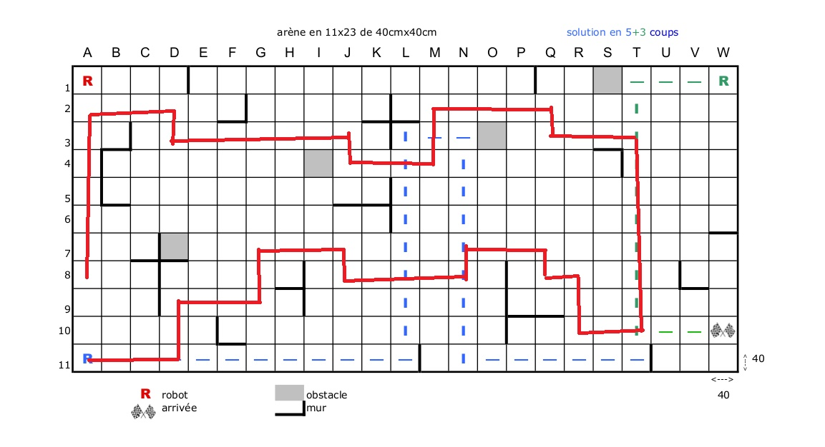
Stratégie d'exploration
1ere solution : celle ou tout est parfait
67 cases
23 virages

2ieme solution

faire des zigzag

Visualisation

Robot Ricochet

Principe du jeu
Dans ce jeu, les robots ne peuvent tourner qu'après avoir été stoppé par un obstacle puis peuvent prendre 3 directions différentes et doivent finir par s’arrêter (par un obstacle) sur une case définie au moment après avoir parcouru la map (voir précédemment). Il y à 3 entrés possibles dans le labyrinthe (voir XXXXXXX). Pour notre sujet de stage, nous considérerons qu'il existe au moins une solution avec un seul robot. Sinon le programme s'arrétera soit par stack OverFlow soit après avoir définie une profondeur ou un poids maximum (voir tests).

Le générateur de labyrinthe

Fonctionnement

Expliquer comment sont placés les murs

Interface

ScrennShot
Interet : gerer le nombre faire des stats ….

Algorithme A*

L'algorithme
L'algorithme Astar (ou A*) est un algorithme de plus court chemin. Semblable a Djkstra (mettre un lien vers description de dikstra) à la différence que le poids des cases permettent d'orienter le programme selon un heuristique (avec Dijkstra, tous le pas on une même valeur, souvent 1).
DIJKSTRA A STAR
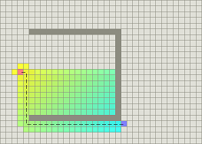
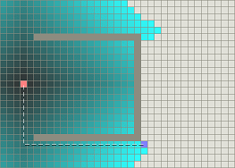

Pour cet algorithme nous avons besoin de deux listes :
- La liste « ouverte » : cette liste contient les cases pas encore explorées mais intéressantes
- La liste « fermée » : cette liste contient les cases explorées retenues comme possible plus court chemin

Mais comment retrouver son chemin ?
Considérons maintenant que les liste ouverte et fermée ne contiennent pu des case mais des nœuds (association entre la case courante et sont parent)

Ainsi il suffit de parcourir la liste fermée à partir du point de départ de nœuds en nœuds (de parent en parent) pour trouver le plus court chemin

, On regarde les cases voisines accessibles et on les enregistre dans la liste ouverte
,modification lien de p
,

L'algorithme a était adapté au jeu du robot Ricochet selon le principe que :
- Tant que l'on peut avancer tout droit, on continu d'avancer sans choisir le meilleur chemin (dans la liste ouverte). Sinon problème de concurrence entre les cases et c'est la galère
- A chaque itération on compare non pas une mais trois cases (3 entrées possibles) ainsi on connaît aussi le point d'entrée le plus adéquate.
PEUT ETRE AMELIORE

Structure TreeMap :
- une structure map était nécessaire pour éviter de créer encore une classe afin de faire des nœuds de case (relation de parenté) pour l'algorithme, la structure est une TreeMap<Case, Case> la clé étend la case enfant et la valeur sont parent.
- Tree : afin de rendre les taches d'accès et de trie le plus optimisé possible. Probleme accès clé

liste ouverte : Cette liste contient tous les choix possibles vu au cours de l'avancé de l'algorithmetrié par leur poids (accès premier rapide)

Liste fermé :

Initialisation

La case d'arrivée est modifier puis ajoutée à la liste Ouverte et Fermée

La boucle Récursive
On commence par regarder les cases voisines selon le principe du robot ricochet. Case accessible si mur de coté opposé (le robot peut tourner) ou aller tout droit sans mur devant (fin de ligne).
- Pour chaque Case voisine accessible :
CaseTmp = Mettre à jour (Case adjacente) poids direction
  - SI (CaseTmp) dans listeFermée
    - SI (CaseTmp)poids<(CaseListeFermée)poids
MAJ CaseListeFermée avec vals de CaseTmp
    - SINON ne rien faire
  - SINON SI (CaseTmp) dans liste ouverte :
    - SI (CaseTmp)memeTrajectoire(CaseListeOuverte)
      - SI (CaseTmp)poids<(CaseListeOuverte)poids
MAJ CaseListeOuverte
    - SINON on le saute appel récursif sur suivant
SCHEMA !!!
  - SINON
on l'ajoute à la liste ouverte.

Peut-être faire quelque chose
FIN RECHERCHE CASES ADJACENTES

      - regarde si direction opposé (on à déjà vu le reste par un autre chemin plus court) on le supprime
suivant
      - sinon on
- SI directionsPossibles == 0
Ça veut dire soit que l'on est devant un mur sans aucune autre direction possible (la recherche de directions possibles supprime les demi-tours). Le robot ne peut donc provenir de cette case.
On cherche le meilleur choix dans la liste ouverte et appel récursif.
- SINON ne rien faire
- Fin de la recherche de cases adjacente, 2 cas possibles :
  - fin de ligne : ajout dans la liste fermé, on prend le premier élément de la liste ouverte et on fait un appel récursif (avec profondeur+1 pour l'instant)
  - sinon : on regarde les cases mais on va toujours tout droit jusqu'à arriver devant un mur car sinon problèmes de cases déjà visité
fait un schéma MAN!!!!!
- ENFIN appel récursif selon les cas

Heuristique
Prenons le temps que met le robot pour traverser une case et le temps pour tourner, le poids de la case dépendra de ces temps ainsi le chemin choisit ne sera pas forcément le plus court mais le plus rapide.

Mettre exemple

Retrouver le chemin

Tests et résultats (interface graphique)
Calculs des temps de résolution
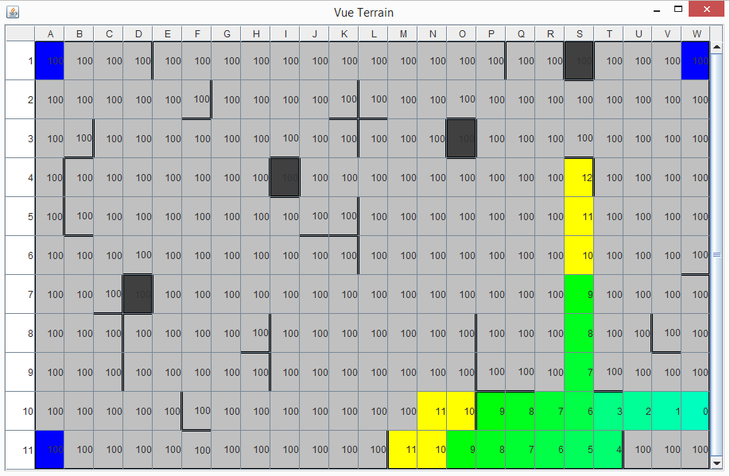
Sreenshot tests

Choix du point de départ
L'algorithme possède trois points d'arrivés ainsi c'est celui qui est le plus rapide mais on ne cherche pas de direction précisent car des fois il faut faire quasiment demi-tour pour trouver une solution .

(amélioration heuristique)

Problèmes rencontrés

TESTS :
- Taille du vrai terrain. Le terrain étant très grand, les tests ne sont pas extrêmement représentatifs a cause des échos fantômes.
- Matériel

COMMUNICATION :
- Malgré une utilisation de GIT, Thibault et moi ne pouvons nous voir que les week-end, ce qui rend les phases de mise en commun de nos travaux plus compliquées.

Améliorations

utiliser 2 robots

CountBots voir Projet Robots Ricochet

Questions

En quoi sont fait les murs ?
Le type des murs détermine toute le stratégie d'exploration car la vision du robot dépend des valeurs obtenu et de leur véracité.

Compétition niveau 2 et 3 :
- plusieurs robot sur un même terrain => ultrasons inefficace car une fréquence commune donc interférences entre les différents robots, données pouvant désorienter le robot.
- A quoi ressemblent les « informations officielles initiales » ?
- Possibilité d'avoir jusqu'à 4 robots par équipe :
  - Combien d'équipes sur le terrain ?
  - Combien de robots max par équipe en même temps ?
  - Comment sont déterminées les positions de départ ?

Conclusion

Un + d'avoir pu aider le concours !!! (lechage de botte)

Références
Règlement de la compétition d'intelligence artificielle :
http://www.afia.asso.fr/tiki-index.php?page=Règlement+de+la+Compétition+Intelligence+Artificielle+sur+Robots

sddfg
http://benja135.xyz/blog/lejos-communication-bluetooth-entre-nxt

Mini-projet lego :
http://isn.codelab.info/projets/mini-projets/mp04e-lego-ca-rend-marteau/

Infos capteur à ultrason :
http://www.generationrobots.com/en/content/65-ultrasonic-sonar-sensors-for-robots

Javadoc capteur à ultrason :
http://www.lejos.org/p_technologies/nxt/nxj/api/lejos/nxt/UltrasonicSensor.html

ultrasons murs lisse :
http://www.generationrobots.com/en/content/65-ultrasonic-sonar-sensors-for-robots

SLAM SLAM SLAM SLAM SLAM SLAM

Projet Robots Ricochet :
https://travellingrobots.googlecode.com/files/rapport.pdf

Dégrader aide affichage algo A*
http://blog.vermot.net/2011/11/03/generer-un-degrade-en-arc-en-ciel-en-fonction-d-une-valeur-programmatio/

Aide algo A*
http://cqcb.mm.free.fr/cours/M2S1/IA/AEtoile.pdf

Images différence Dikstra A*
http://theory.stanford.edu/~amitp/GameProgramming/AStarComparison.html

